平陆县规划委员会办公室
关于《平陆县2021年第五批次建设用地
蓝泰然气LNG加气站北侧地块规划条件论证报告》的批后公告

规划项目名称：《平陆县2021年第五批次建设用地蓝泰然气LNG加气站北侧地块规划条件论证报告》
政府审批时间：2023年2月1日
批准文号：平政函〔2023〕2号
规划编制单位：陕西中晟规划设计研究院有限公司
一、地块位置
地块位于平陆煤电铝材一体化产业园区内，山西复晟铝业有限公司西南约1公里，蓝泰然气LNG加气站北侧，占地面积为25.61亩。
二、用地性质和主要控制指标
规划用地性质：物流仓储用地。
规划控制指标：容积率≤2.0且≥1.0，建筑密度≥30%，绿地率≤20%，建筑高度≤50米。
三、《平陆县2021年第五批次建设用地蓝泰然气LNG加气站北侧地块规划条件论证报告》图则
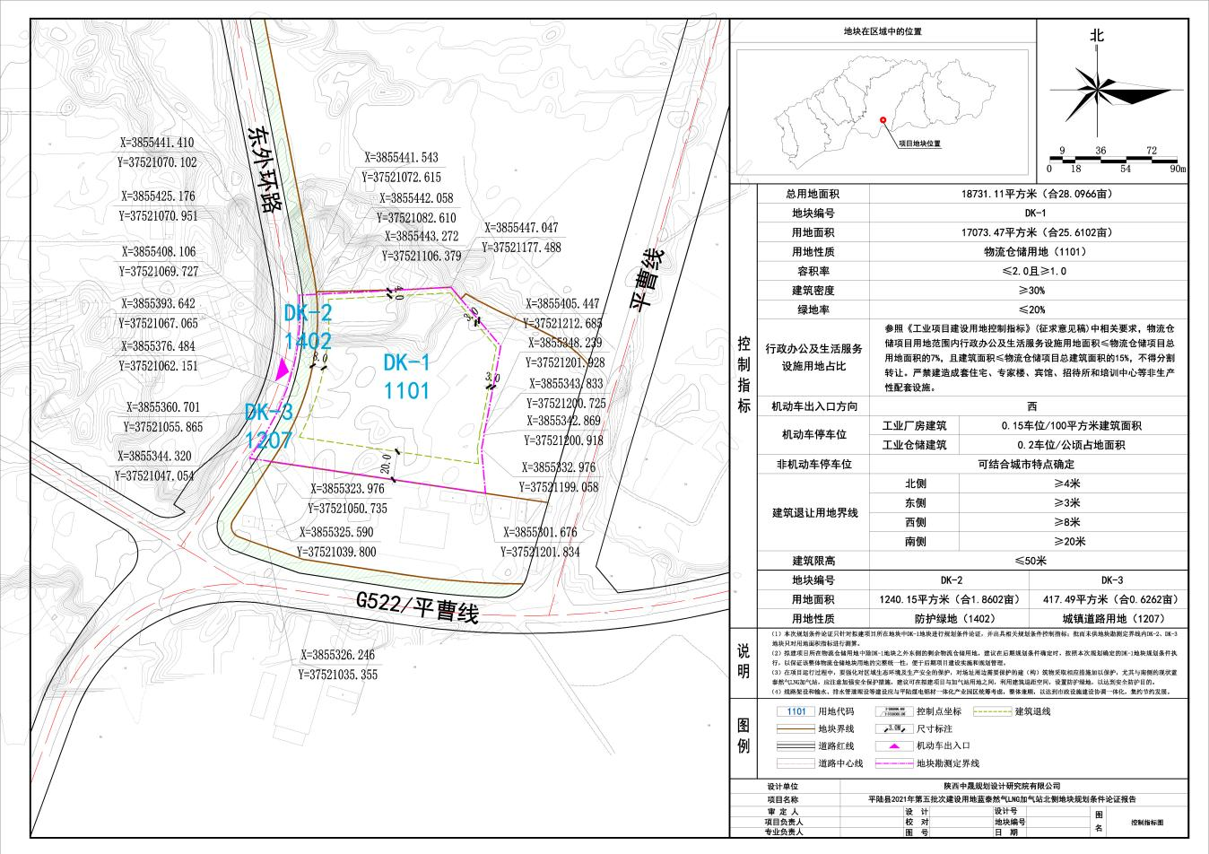

2023年2月3日

